INFORME DE LABORATORIO
INFORMACIÓN BÁSICA
ASIGNATURA: | PLATAFORMAS EMERGENTES (E)
TÍTULO DE LA PRÁCTICA: | Framework Multiplataforma: diseño de interfaces con Flutter (AgendaU)
NÚMERO DE PRÁCTICA: | 04 | AÑO LECTIVO: | 2025B | NRO. SEMESTRE: | VIII
FECHA DE PRESENTACIÓN | 25/10/2026 | HORA DE PRESENTACIÓN
INTEGRANTE (s):  Chirinos Negron, Sebastian Arley |  |  |  | NOTA:
DOCENTE(s):
M. Sc. Ing. R. Fabrizio Calienes Rodriguez

ÍNDICE DE CONTENIDO
I. SOLUCIÓN DE EJERCICIOS/PROBLEMAS 3
1. Descripción general del programa 3
2. Árbol de problemas y funcionalidades 3
3. Diseño de interfaces (mockups) 4
4. Investigación: componentes para organizar la interfaz y el layout 5
5. Descripción del proceso de desarrollo 6
5.1. Creación y estructura del proyecto 6
5.2. Estado compartido 6
5.3. Navegación adaptable 7
5.4. Pantallas 7
5.5. Pruebas 9
II. SOLUCIÓN DEL CUESTIONARIO 9
Apreciación de la herramienta (Flutter) 9
Características favorables 9
Características desfavorables 9
III. CONCLUSIONES 9
REFERENCIAS Y BIBLIOGRAFÍA 10
ANEXOS 11
Anexo A. Código fuente principal 11
ÍNDICE DE FIGURAS
Figura 1. Árbol de problemas y funcionalidades propuestas. 3
Figura 2. Wireframes (mockups de baja fidelidad) con los widgets de layout previstos. 4
Figura 3. Mockups de alta fidelidad: la aplicación en un teléfono. 5
Figura 4. AppScope: comparte el estado con todo el árbol de widgets. 6
Figura 5. Cambio de navegación según el ancho disponible. 7
Figura 6. Escritorio: NavigationRail extendido y horario semanal con Table. 7
Figura 7. Formulario de nueva tarea (izq.) y pantalla de Notas (der.). 8
ÍNDICE DE TABLAS
Tabla 1. Relación entre causas, funcionalidades, pantallas y widgets. 4
Tabla 2. Componentes de Flutter para la organización de la interfaz y el layout. 5
SOLUCIÓN Y RESULTADOS

I. SOLUCIÓN DE EJERCICIOS/PROBLEMAS

1. Descripción general del programa
AgendaU es una aplicación multiplataforma desarrollada con Flutter 3.47.8 (Dart 3.13.7) que ayuda a los estudiantes universitarios a organizar sus actividades académicas. Con un único código fuente se generan versiones para Android, iOS, Web y escritorio. La interfaz usa solo componentes propios del framework (Material 3 y widgets adaptativos que toman el estilo Cupertino en iOS), sin paquetes de terceros. Tiene cinco módulos accesibles desde una navegación que se adapta al tamaño de pantalla: Inicio (resumen e indicadores), Tareas (registro, filtros y prioridades), Horario (clases de la semana), Notas (promedio ponderado en escala 0-20) y Enfoque (temporizador Pomodoro). El código está en el repositorio BastleyNait/FLUTTER-APP.

2. Árbol de problemas y funcionalidades
El problema central es la deficiente organización de las actividades académicas en estudiantes universitarios. La Figura 1 muestra sus causas y efectos, y la Tabla 1 relaciona cada causa con la funcionalidad y pantalla que la atiende.
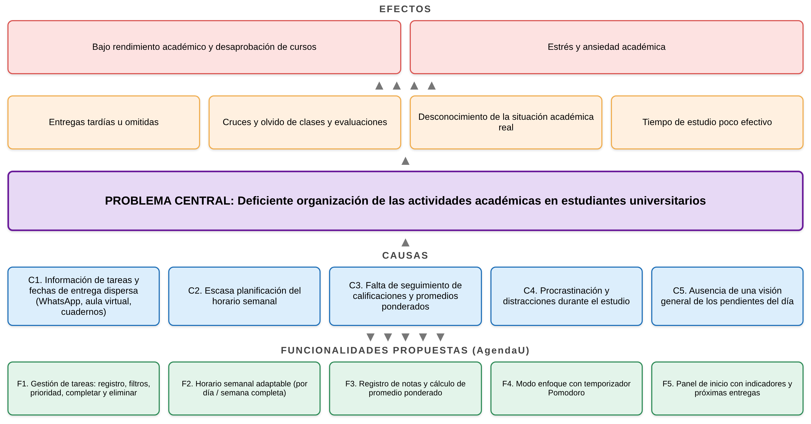
Figura 1. Árbol de problemas y funcionalidades propuestas.
Tabla 1. Relación entre causas, funcionalidades, pantallas y widgets.
Causa | Funcionalidad / requerimiento | Pantalla | Widgets principales
C1. Tareas y fechas dispersas | Registrar, filtrar, completar y eliminar tareas con prioridad y fecha | Tareas, Nueva tarea | TabBar, ListView.builder, Dismissible, Form
C2. Escasa planificación del horario | Ver las clases por día o la semana completa | Horario | TabBarView, Table, LayoutBuilder
C3. Sin seguimiento de notas | Registrar notas y calcular el promedio ponderado | Notas | ExpansionTile, DataTable, Stack
C4. Procrastinación | Sesiones Pomodoro de 25/5 minutos | Enfoque | Stack, CircularProgressIndicator
C5. Sin visión general | Indicadores y próximas entregas | Inicio | CustomScrollView, SliverGrid

3. Diseño de interfaces (mockups)
Primero se elaboraron wireframes (Figura 2) indicando en color el widget de layout previsto para cada zona; luego se implementaron con Material 3, un esquema de color generado desde una semilla y un color por curso que se repite en todas las pantallas (Figura 3).
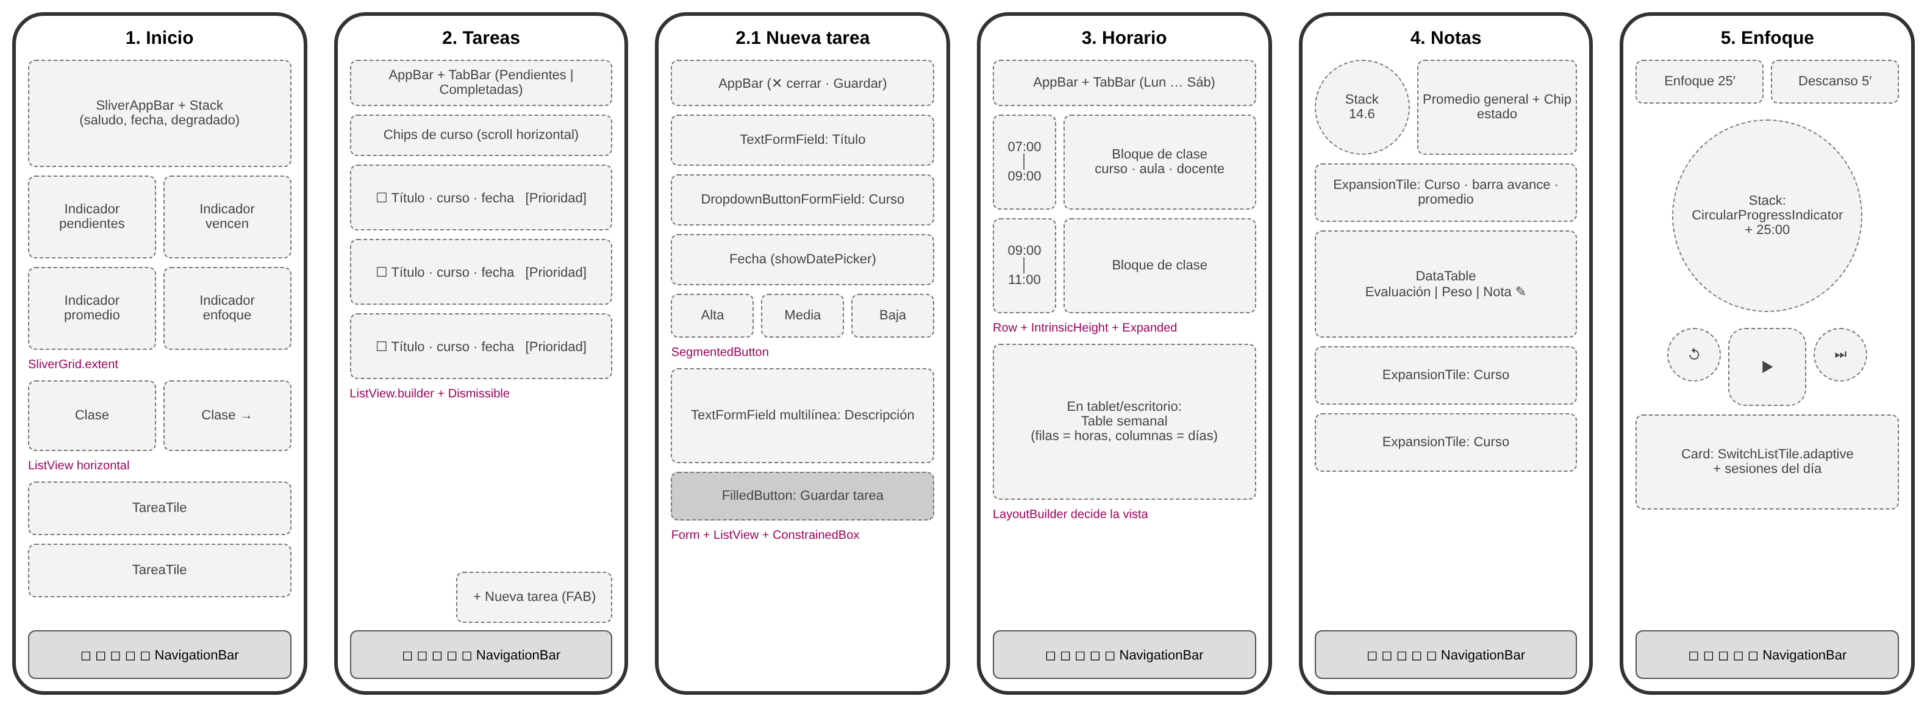
Figura 2. Wireframes (mockups de baja fidelidad) con los widgets de layout previstos.
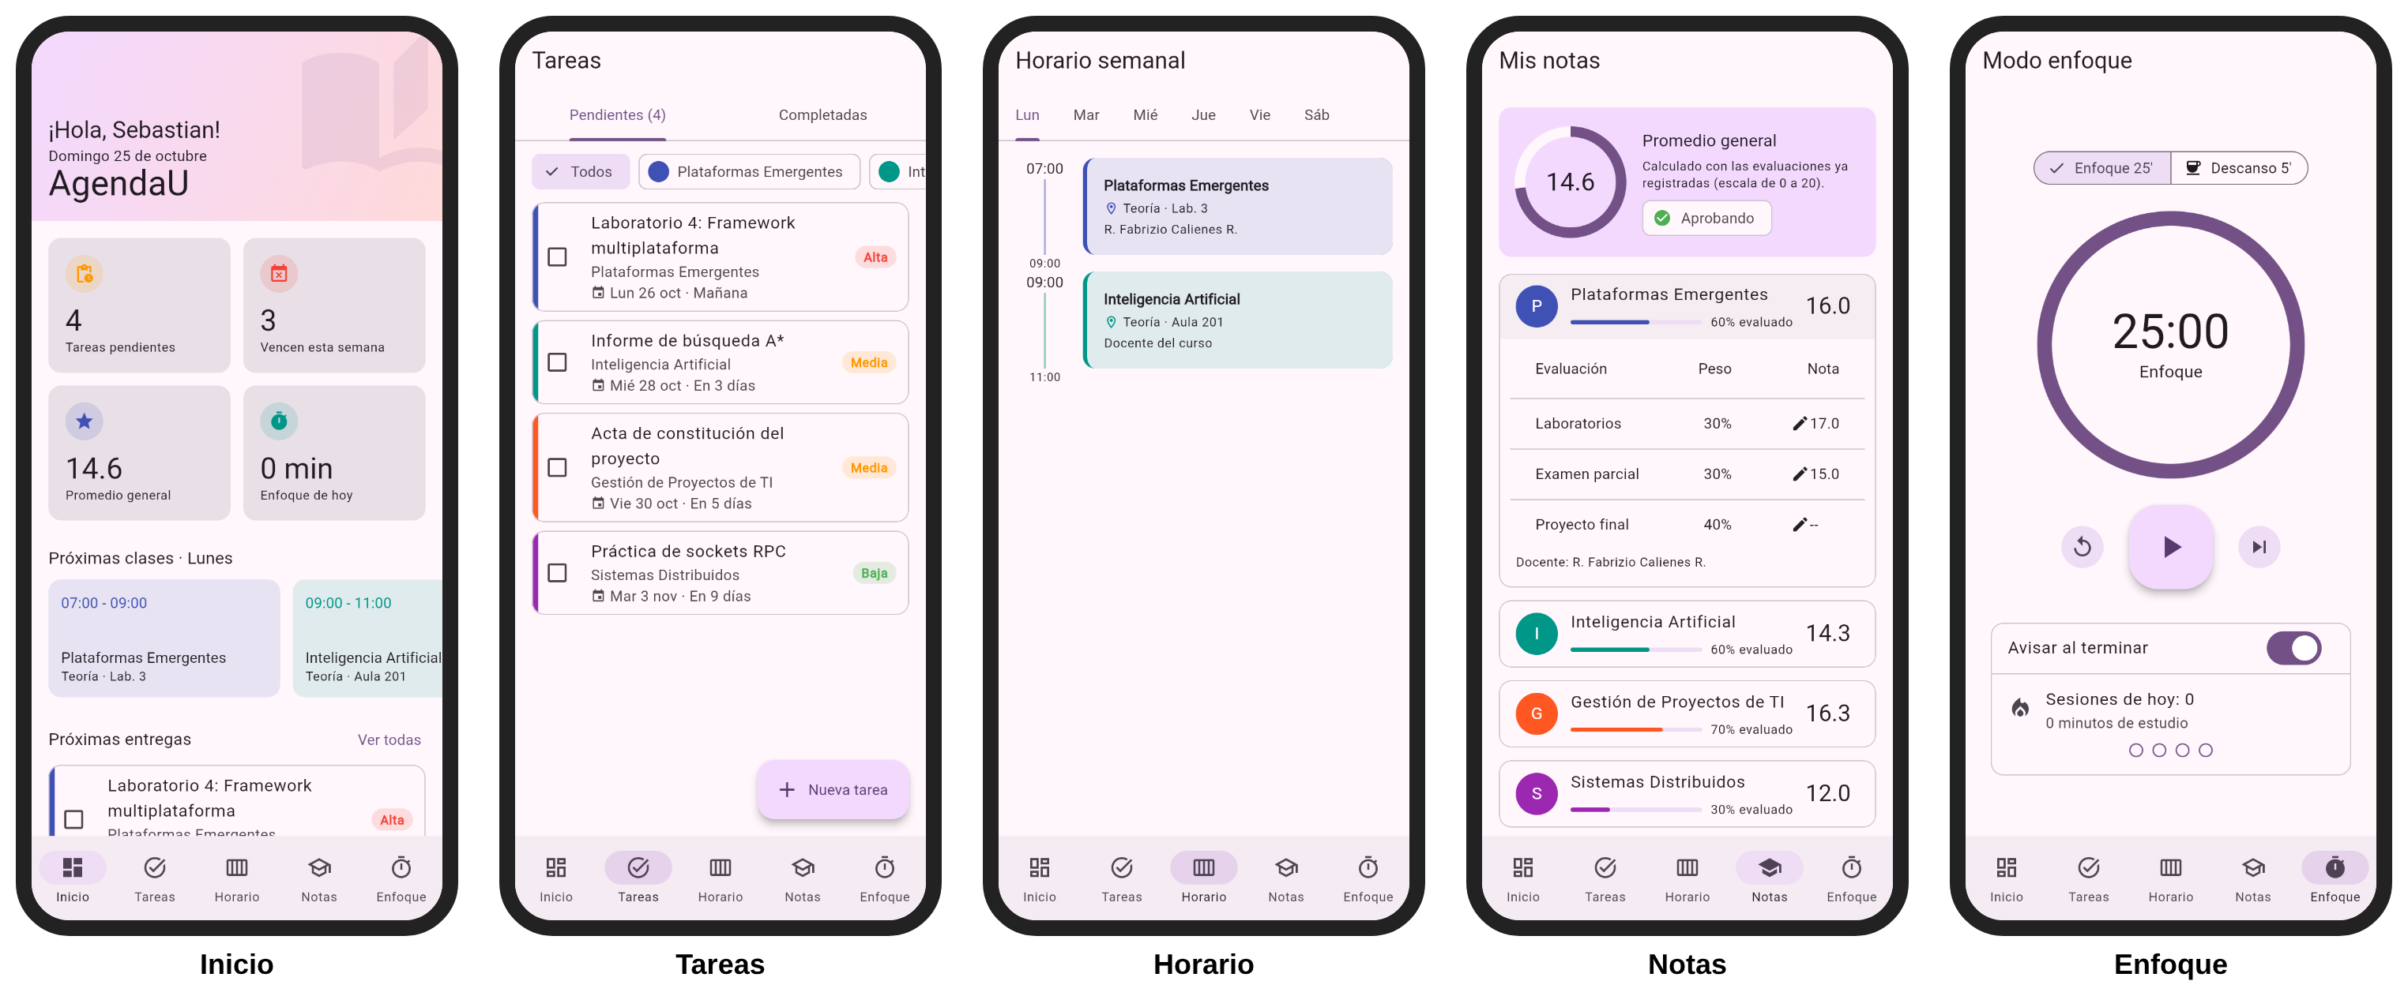
Figura 3. Mockups de alta fidelidad: la aplicación en un teléfono.

4. Investigación: componentes para organizar la interfaz y el layout
En Flutter todo es un widget y la interfaz se describe como un árbol. El layout sigue una única regla: "las restricciones bajan, los tamaños suben y el padre define la posición". Cada widget recibe del padre un ancho y alto mínimo y máximo, elige su tamaño dentro de ese rango y el padre lo ubica. Esta regla explica errores típicos como *RenderFlex overflowed* o la altura infinita dentro de un ListView. La Tabla 2 resume los componentes investigados y dónde se usaron.
Tabla 2. Componentes de Flutter para la organización de la interfaz y el layout.
Categoría | Widget | Función | Uso en AgendaU
Estructura | MaterialApp, Scaffold | Raíz con tema y rutas; esqueleto de cada pantalla. | Todas las pantallas.
 | AppBar, SliverAppBar | Barra superior; la versión sliver se contrae al desplazar. | Cabecera de Inicio.
 | NavigationBar, NavigationRail | Navegación inferior (compacta) o lateral (pantallas anchas). | Navegación principal.
 | TabBar, TabBarView | Pestañas sincronizadas con páginas. | Tareas y Horario.
 | Switch.adaptive | Estilo Cupertino en iOS y Material en Android. | Enfoque.
Un hijo | Padding, Center, Align, SizedBox | Espaciado, centrado, alineación y tamaño fijo. | Todo el proyecto.
 | Container, DecoratedBox | Color, borde, degradado y decoración. | Franja de color, cabecera.
 | ConstrainedBox, FittedBox | Limitar tamaño máximo; escalar para que quepa. | Formulario (máx. 560 px), indicadores.
Varios hijos | Row, Column | Disposición horizontal o vertical (mainAxisAlignment, crossAxisAlignment). | Todo el proyecto.
 | Expanded, Flexible | Reparten el espacio sobrante de un Row/Column. | Contenido junto al riel, listas.
 | Stack, Positioned | Superponen widgets en capas. | Cabecera, promedio y reloj circular.
 | Wrap, Table | Fila que salta de línea; cuadrícula de filas y columnas. | Subtítulos; horario semanal.
 | IndexedStack | Muestra un hijo y conserva el estado de los demás. | Las 5 pantallas principales.
Desplazamiento | ListView, GridView, SingleChildScrollView | Contenido desplazable; .builder crea solo lo visible. | Tareas, clases, chips de filtro.
 | CustomScrollView + slivers | Combina cabecera, cuadrícula y lista en un solo desplazamiento. | Inicio.
Adaptable | LayoutBuilder, MediaQuery | Construyen según el espacio o el tamaño de pantalla. | Navegación y horario.
 | SafeArea | Evita la muesca y barras del sistema. | Enfoque.

5. Descripción del proceso de desarrollo

5.1. Creación y estructura del proyecto
Se creó el proyecto con flutter create --org pe.edu.unsa --platforms android,ios,web,linux,windows,macos. El código se organizó en lib/data (modelos Curso, Tarea, Clase, Evaluacion y el estado), lib/screens (una clase por pantalla) y lib/widgets (componentes reutilizables como TareaTile y TarjetaIndicador).

5.2. Estado compartido
El estado vive en EstadoApp, que extiende ChangeNotifier, y se comparte con AppScope, un InheritedNotifier. Todo widget que llama a AppScope.of(context) se reconstruye cuando el estado cambia (por ejemplo, al completar una tarea se actualizan el contador de la pestaña y el indicador de Inicio), sin paquetes externos.
class AppScope extends InheritedNotifier<EstadoApp> {
const AppScope({super.key, required EstadoApp estado, required super.child})
: super(notifier: estado);

static EstadoApp of(BuildContext context) =>
context.dependOnInheritedWidgetOfExactType<AppScope>()!.notifier!;
}
Figura 4. AppScope: comparte el estado con todo el árbol de widgets.

5.3. Navegación adaptable
ShellPrincipal usa un LayoutBuilder: con menos de 640 px de ancho construye un Scaffold con NavigationBar inferior; con más, un Row con NavigationRail, VerticalDivider y el contenido en Expanded; desde 1000 px el riel se extiende con etiquetas. Las pantallas están en un IndexedStack, así el Pomodoro sigue corriendo al cambiar de pestaña (Figura 6).
return LayoutBuilder(
builder: (context, restricciones) {
if (restricciones.maxWidth < anchoTablet) {
return Scaffold(
body: paginas,
// ... NavigationBar
}
final extendido = restricciones.maxWidth >= 1000;
return Scaffold(
body: Row(
children: [
NavigationRail(extended: extendido, /* ... */),
const VerticalDivider(width: 1),
Expanded(child: paginas),
],
),
);
Figura 5. Cambio de navegación según el ancho disponible.
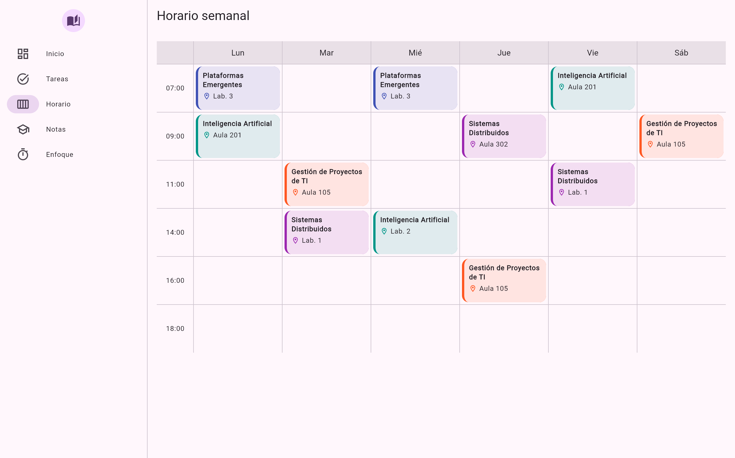
Figura 6. Escritorio: NavigationRail extendido y horario semanal con Table.

5.4. Pantallas
Inicio. CustomScrollView con un SliverAppBar expandible cuyo fondo es un Stack (degradado, ícono decorativo con Positioned y saludo). Los indicadores usan SliverGrid.extent(maxCrossAxisExtent: 220), que calcula las columnas según el ancho (2 en teléfono, 4 en escritorio). Las clases se muestran en un ListView horizontal dentro de un SizedBox de alto fijo, ya que una lista horizontal necesita altura acotada.
Tareas y Nueva tarea. Un Column con una fila de ChoiceChip desplazable y un Expanded con el TabBarView; sin el Expanded, el TabBarView recibiría altura infinita y fallaría. Cada tarea es un Dismissible (deslizar elimina y un SnackBar permite deshacer) con una Card que contiene un ListTile con Checkbox. El formulario usa Form con validación, DropdownButtonFormField, showDatePicker y SegmentedButton, limitado a 560 px con ConstrainedBox (Figura 7).
Horario. Un LayoutBuilder elige entre pestañas por día con una línea de tiempo (IntrinsicHeight + Row) en teléfono, o una Table semanal con la primera columna fija en pantallas anchas (Figura 6).
Notas. El promedio general se muestra con un Stack que superpone el texto a un CircularProgressIndicator. Cada curso es un ExpansionTile con una DataTable en un SingleChildScrollView horizontal; tocar una nota abre un AlertDialog y el promedio se recalcula.
Enfoque. Timer.periodic descuenta cada segundo y se cancela en dispose(). El reloj es un Stack dentro de un SizedBox.square(240) y los controles un Row centrado con IconButton.filledTonal y FloatingActionButton.large.
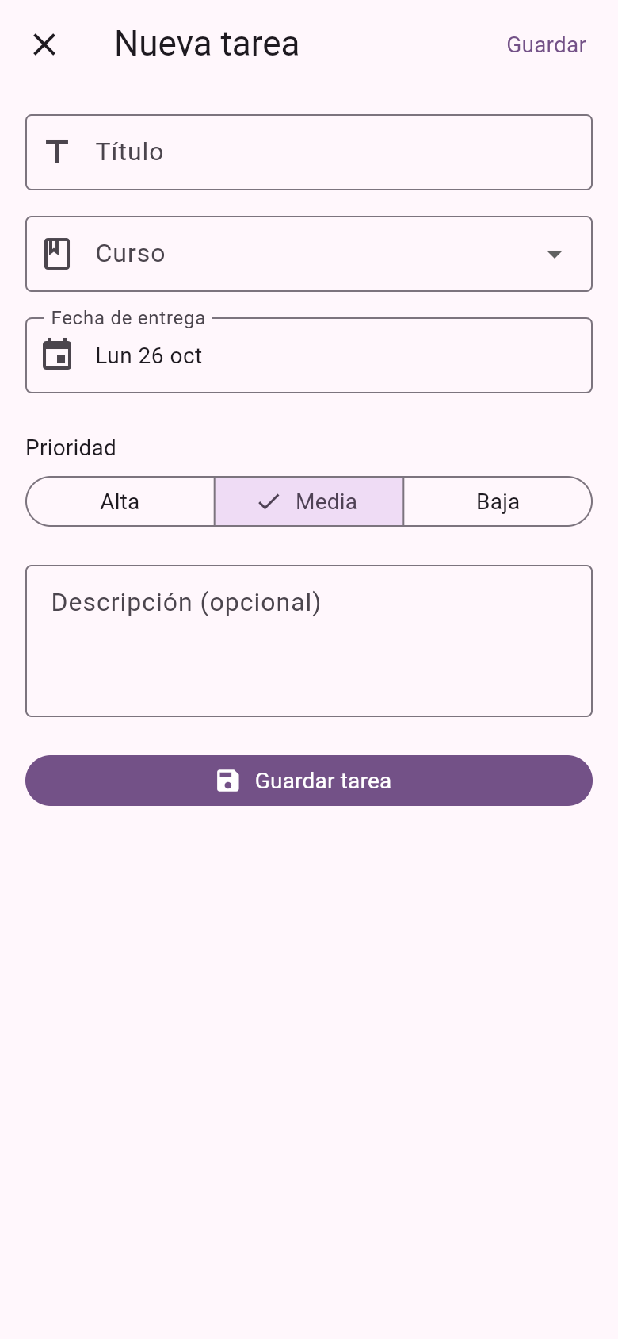 | 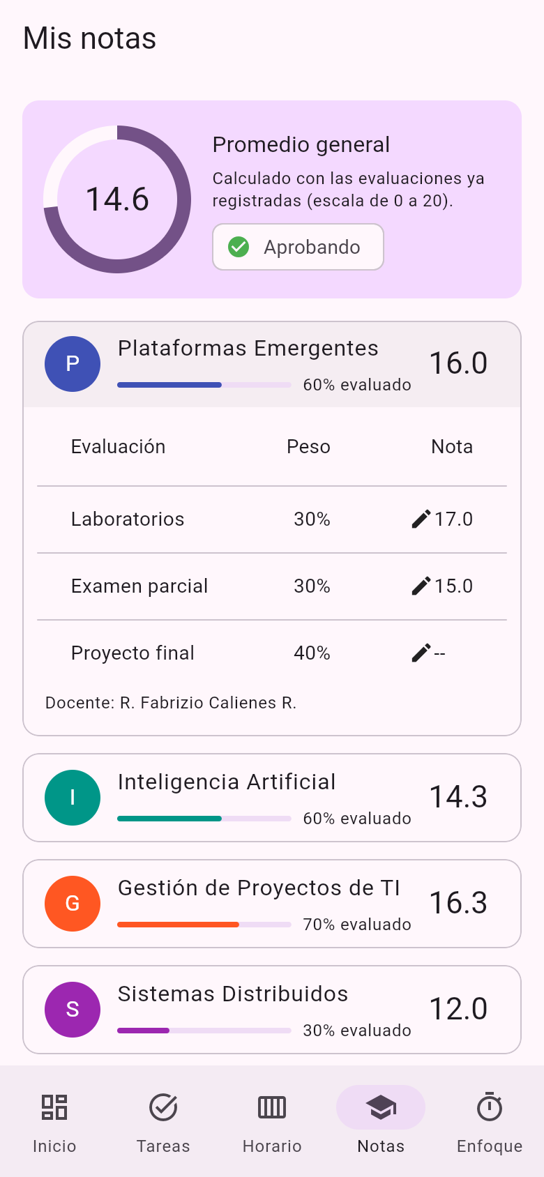
Figura 7. Formulario de nueva tarea (izq.) y pantalla de Notas (der.).

5.5. Pruebas
Se escribieron 4 pruebas: la navegación cambia según el tamaño de pantalla, al marcar una tarea baja el contador de pendientes y el promedio ponderado es correcto. flutter analyze no reportó observaciones y flutter test terminó con All tests passed!. Las pruebas detectaron dos desbordamientos en pantallas estrechas, que se corrigieron con Flexible.

II. SOLUCIÓN DEL CUESTIONARIO

Apreciación de la herramienta (Flutter)

Características favorables
1. Un solo código, interfaz idéntica en todas las plataformas y alta productividad. Con el mismo código Dart se generó la aplicación para Android, iOS, Web y escritorio. Como Flutter dibuja sus propios widgets con su motor gráfico (Impeller/Skia), la interfaz se ve igual en todos los dispositivos. Además, el *hot reload* permite ver los cambios de diseño en menos de un segundo sin perder el estado, lo que agiliza mucho el ajuste fino del layout.
2. Catálogo de widgets amplio y un sistema de layout coherente. Material 3 y Cupertino vienen incluidos en el SDK, por lo que toda la aplicación se construyó sin dependencias externas. Al seguir una única regla (restricciones abajo, tamaños arriba) y contar con LayoutBuilder, NavigationRail, slivers, etc., adaptar la interfaz a teléfono, tablet y escritorio resultó sencillo.

Características desfavorables
1. Anidamiento excesivo y curva de aprendizaje. Como todo es un widget, incluso el relleno o el centrado, el código tiende a formar árboles muy profundos (*"wrapper hell"*) que son difíciles de leer si no se extraen widgets pequeños. Además se debe aprender Dart y comprender el modelo de restricciones; errores como "RenderFlex overflowed" o "unbounded height" son frecuentes al inicio.
2. Tamaño de los binarios y limitaciones en la Web. La versión web compilada ocupa unos 41 MB (37 MB corresponden al motor CanvasKit) y su primera carga es más lenta que la de una página tradicional; al dibujar sobre un canvas, el contenido no es indexable por buscadores. Asimismo, los componentes "nativos" son imitaciones: si la plataforma actualiza su diseño, hay que esperar a que Flutter lo replique.

III. CONCLUSIONES:
1. Se desarrolló la aplicación multiplataforma AgendaU con Flutter, cuyo diseño de interfaces se derivó directamente del árbol de problemas: cada una de las cinco causas identificadas se atiende con una pantalla específica (Tareas, Horario, Notas, Enfoque e Inicio).
2. Toda la interfaz se construyó con componentes propios del framework (Material 3 y widgets adaptativos), sin librerías de terceros, demostrando que el SDK por sí solo es suficiente para crear aplicaciones completas y consistentes.
3. La investigación de los widgets de layout permitió clasificarlos en estructura, un solo hijo, varios hijos, desplazamiento (slivers) y diseño adaptable. Comprender la regla "las restricciones bajan, los tamaños suben y el padre define la posición" fue clave para usar correctamente Expanded, Flexible, Stack y los widgets desplazables.
4. Con LayoutBuilder y puntos de corte se logró una misma aplicación que cambia su navegación (barra inferior o riel lateral) y su presentación (horario por día o semanal) según el ancho, ofreciendo una buena experiencia en teléfono, tablet y escritorio.
5. Las pruebas de widgets y el analizador estático ayudaron a detectar desbordamientos de layout antes de la entrega, lo que evidencia la importancia de probar la interfaz en varios tamaños de pantalla.

RETROALIMENTACIÓN GENERAL

REFERENCIAS Y BIBLIOGRAFÍA
Flutter. (2026). Layouts in Flutter. https://docs.flutter.dev/ui/layout
Flutter. (2026). Understanding constraints. https://docs.flutter.dev/ui/layout/constraints
Flutter. (2026). Layout widgets [Catálogo de widgets]. https://docs.flutter.dev/ui/widgets/layout
Flutter. (2026). Adaptive and responsive design in Flutter. https://docs.flutter.dev/ui/adaptive-responsive
Flutter. (2026). Using slivers to achieve fancy scrolling. https://docs.flutter.dev/ui/layout/scrolling/slivers
Flutter. (2026). Simple app state management. https://docs.flutter.dev/data-and-backend/state-mgmt/simple
Flutter. (2026). Material component widgets. https://docs.flutter.dev/ui/widgets/material
Flutter. (2026). Cupertino (iOS-style) widgets. https://docs.flutter.dev/ui/widgets/cupertino
Google. (2026). Material Design 3: Applying layout – Window size classes. https://m3.material.io/foundations/layout/applying-layout/window-size-classes
Dart. (2026). Language tour. https://dart.dev/language
Cirillo, F. (2018). The Pomodoro Technique: The Acclaimed Time-Management System. Currency.

ANEXOS

Anexo A. Código fuente principal
Se incluyen los archivos principales sin comentarios ni líneas en blanco. Los archivos de las pantallas Horario, Notas y Enfoque, los widgets comunes y las pruebas están completos en el repositorio BastleyNait/FLUTTER-APP.

A.1. lib/main.dart
import 'package:flutter/material.dart';
import 'data/estado_app.dart';
import 'screens/shell_principal.dart';
void main() {
runApp(AgendaUApp(estado: EstadoApp()));
}
class AgendaUApp extends StatelessWidget {
const AgendaUApp({super.key, required this.estado});
final EstadoApp estado;
@override
Widget build(BuildContext context) {
const semilla = Color(0xFF6A1B9A);
return AppScope(
estado: estado,
child: MaterialApp(
title: 'AgendaU',
debugShowCheckedModeBanner: false,
theme: ThemeData(
colorSchemeSeed: semilla,
useMaterial3: true,
cardTheme: const CardThemeData(margin: EdgeInsets.zero),
),
darkTheme: ThemeData(
colorSchemeSeed: semilla,
brightness: Brightness.dark,
useMaterial3: true,
cardTheme: const CardThemeData(margin: EdgeInsets.zero),
),
home: const ShellPrincipal(),
),
);
}
}

A.2. lib/data/modelos.dart
import 'package:flutter/material.dart';
enum Prioridad {
alta('Alta', Colors.red),
media('Media', Colors.orange),
baja('Baja', Colors.green);
const Prioridad(this.etiqueta, this.color);
final String etiqueta;
final Color color;
}
class Evaluacion {
Evaluacion({required this.nombre, required this.peso, this.nota});
final String nombre;
final double peso;
double? nota;
}
class Curso {
const Curso({
required this.id,
required this.nombre,
required this.docente,
required this.color,
required this.evaluaciones,
});
final String id;
final String nombre;
final String docente;
final Color color;
final List<Evaluacion> evaluaciones;
double? get promedio {
final calificadas = evaluaciones.where((e) => e.nota != null);
final pesoTotal = calificadas.fold<double>(0, (s, e) => s + e.peso);
if (pesoTotal == 0) return null;
final suma = calificadas.fold<double>(0, (s, e) => s + e.nota! * e.peso);
return suma / pesoTotal;
}
double get avance {
final total = evaluaciones.fold<double>(0, (s, e) => s + e.peso);
final hecho = evaluaciones
.where((e) => e.nota != null)
.fold<double>(0, (s, e) => s + e.peso);
return total == 0 ? 0 : hecho / total;
}
}
class Tarea {
Tarea({
required this.id,
required this.titulo,
required this.cursoId,
required this.entrega,
this.descripcion = '',
this.prioridad = Prioridad.media,
this.completada = false,
});
final String id;
String titulo;
String cursoId;
DateTime entrega;
String descripcion;
Prioridad prioridad;
bool completada;
int get diasRestantes {
final hoy = DateUtils.dateOnly(DateTime.now());
return DateUtils.dateOnly(entrega).difference(hoy).inDays;
}
}
class Clase {
const Clase({
required this.cursoId,
required this.dia,
required this.horaInicio,
required this.horaFin,
required this.aula,
this.tipo = 'Teoría',
});
final String cursoId;
final int dia;
final int horaInicio;
final int horaFin;
final String aula;
final String tipo;
}

A.3. lib/data/estado_app.dart
import 'package:flutter/material.dart';
import 'modelos.dart';
class EstadoApp extends ChangeNotifier {
EstadoApp() : _tareas = _tareasIniciales();
final List<Curso> cursos = _cursosIniciales();
final List<Clase> clases = _clasesIniciales;
final List<Tarea> _tareas;
int minutosEnfoqueHoy = 0;
int sesionesHoy = 0;
List<Tarea> get tareas => List.unmodifiable(_tareas);
Curso curso(String id) => cursos.firstWhere((c) => c.id == id);
List<Tarea> tareasFiltradas({required bool completadas, String? cursoId}) {
final lista =
_tareas
.where((t) => t.completada == completadas)
.where((t) => cursoId == null || t.cursoId == cursoId)
.toList()
..sort((a, b) => a.entrega.compareTo(b.entrega));
return lista;
}
int get pendientes => _tareas.where((t) => !t.completada).length;
List<Tarea> proximasEntregas({int dias = 7}) =>
tareasFiltradas(completadas: false)
.where((t) => t.diasRestantes <= dias)
.toList();
List<Clase> clasesDelDia(int dia) =>
clases.where((c) => c.dia == dia).toList()
..sort((a, b) => a.horaInicio.compareTo(b.horaInicio));
int? proximoDiaConClases(int desde) {
for (var i = 0; i < 7; i++) {
final dia = (desde - 1 + i) % 7 + 1;
if (clases.any((c) => c.dia == dia)) return dia;
}
return null;
}
double? get promedioGeneral {
final promedios = cursos.map((c) => c.promedio).whereType<double>();
if (promedios.isEmpty) return null;
return promedios.reduce((a, b) => a + b) / promedios.length;
}
void agregarTarea(Tarea tarea) {
_tareas.add(tarea);
notifyListeners();
}
void alternarTarea(Tarea tarea) {
tarea.completada = !tarea.completada;
notifyListeners();
}
void eliminarTarea(Tarea tarea) {
_tareas.remove(tarea);
notifyListeners();
}
void restaurarTarea(Tarea tarea) {
_tareas.add(tarea);
notifyListeners();
}
void registrarNota(Evaluacion evaluacion, double? nota) {
evaluacion.nota = nota;
notifyListeners();
}
void registrarSesionEnfoque(int minutos) {
minutosEnfoqueHoy += minutos;
sesionesHoy++;
notifyListeners();
}
}
class AppScope extends InheritedNotifier<EstadoApp> {
const AppScope({super.key, required EstadoApp estado, required super.child})
: super(notifier: estado);
static EstadoApp of(BuildContext context) =>
context.dependOnInheritedWidgetOfExactType<AppScope>()!.notifier!;
}
// ... datos de ejemplo (ver repositorio)

A.4. lib/screens/shell_principal.dart
import 'package:flutter/material.dart';
import 'enfoque_screen.dart';
import 'horario_screen.dart';
import 'inicio_screen.dart';
import 'notas_screen.dart';
import 'tareas_screen.dart';
const anchoTablet = 640.0;
class _Destino {
const _Destino(this.etiqueta, this.icono, this.iconoActivo);
final String etiqueta;
final IconData icono;
final IconData iconoActivo;
}
const _destinos = [
_Destino('Inicio', Icons.dashboard_outlined, Icons.dashboard),
_Destino('Tareas', Icons.task_alt_outlined, Icons.task_alt),
_Destino(
'Horario',
Icons.calendar_view_week_outlined,
Icons.calendar_view_week,
),
_Destino('Notas', Icons.school_outlined, Icons.school),
_Destino('Enfoque', Icons.timer_outlined, Icons.timer),
];
class ShellPrincipal extends StatefulWidget {
const ShellPrincipal({super.key});
@override
State<ShellPrincipal> createState() => _ShellPrincipalState();
}
class _ShellPrincipalState extends State<ShellPrincipal> {
int _indice = 0;
void _irA(int i) => setState(() => _indice = i);
@override
Widget build(BuildContext context) {
final paginas = IndexedStack(
index: _indice,
children: [
InicioScreen(onVerTareas: () => _irA(1)),
const TareasScreen(),
const HorarioScreen(),
const NotasScreen(),
const EnfoqueScreen(),
],
);
return LayoutBuilder(
builder: (context, restricciones) {
if (restricciones.maxWidth < anchoTablet) {
return Scaffold(
body: paginas,
bottomNavigationBar: NavigationBar(
selectedIndex: _indice,
onDestinationSelected: _irA,
destinations: [
for (final d in _destinos)
NavigationDestination(
icon: Icon(d.icono),
selectedIcon: Icon(d.iconoActivo),
label: d.etiqueta,
),
],
),
);
}
final extendido = restricciones.maxWidth >= 1000;
return Scaffold(
body: Row(
children: [
NavigationRail(
selectedIndex: _indice,
onDestinationSelected: _irA,
extended: extendido,
labelType: extendido
? NavigationRailLabelType.none
: NavigationRailLabelType.all,
leading: Padding(
padding: const EdgeInsets.symmetric(vertical: 8),
child: CircleAvatar(
backgroundColor: Theme.of(context)
.colorScheme
.primaryContainer,
child: const Icon(Icons.auto_stories),
),
),
destinations: [
for (final d in _destinos)
NavigationRailDestination(
icon: Icon(d.icono),
selectedIcon: Icon(d.iconoActivo),
label: Text(d.etiqueta),
),
],
),
const VerticalDivider(width: 1),
Expanded(child: paginas),
],
),
);
},
);
}
}

A.5. lib/screens/inicio_screen.dart
import 'package:flutter/material.dart';
import '../data/estado_app.dart';
import '../data/formato.dart';
import '../data/modelos.dart';
import '../widgets/comunes.dart';
class InicioScreen extends StatelessWidget {
const InicioScreen({super.key, required this.onVerTareas});
final VoidCallback onVerTareas;
@override
Widget build(BuildContext context) {
final estado = AppScope.of(context);
final tema = Theme.of(context);
final hoy = DateTime.now();
final diaClases = estado.proximoDiaConClases(hoy.weekday);
final clasesHoy = diaClases == null
? const <Clase>[]
: estado.clasesDelDia(diaClases);
final tituloClases = diaClases == hoy.weekday
? 'Clases de hoy'
: 'Próximas clases · ${diasLargos[(diaClases ?? 1) - 1]}';
final proximas = estado.proximasEntregas();
return CustomScrollView(
slivers: [
SliverAppBar(
pinned: true,
expandedHeight: 180,
flexibleSpace: FlexibleSpaceBar(
titlePadding: const EdgeInsetsDirectional.only(
start: 16,
bottom: 14,
),
title: const Text('AgendaU'),
background: _Cabecera(fecha: hoy),
),
),
SliverPadding(
padding: const EdgeInsets.fromLTRB(16, 16, 16, 0),
sliver: SliverGrid.extent(
maxCrossAxisExtent: 220,
mainAxisSpacing: 12,
crossAxisSpacing: 12,
childAspectRatio: 1.35,
children: [
TarjetaIndicador(
icono: Icons.pending_actions,
valor: '${estado.pendientes}',
etiqueta: 'Tareas pendientes',
color: Colors.orange,
),
TarjetaIndicador(
icono: Icons.event_busy,
valor: '${proximas.length}',
etiqueta: 'Vencen esta semana',
color: Colors.red,
),
TarjetaIndicador(
icono: Icons.grade,
valor: nota(estado.promedioGeneral),
etiqueta: 'Promedio general',
color: Colors.indigo,
),
TarjetaIndicador(
icono: Icons.timer,
valor: '${estado.minutosEnfoqueHoy} min',
etiqueta: 'Enfoque de hoy',
color: Colors.teal,
),
],
),
),
SliverToBoxAdapter(child: TituloSeccion(tituloClases)),
SliverToBoxAdapter(
child: SizedBox(
height: 112,
child: clasesHoy.isEmpty
? const Center(child: Text('No tienes clases registradas'))
: ListView.separated(
scrollDirection: Axis.horizontal,
padding: const EdgeInsets.symmetric(horizontal: 16),
itemCount: clasesHoy.length,
separatorBuilder: (_, _) => const SizedBox(width: 12),
itemBuilder: (context, i) {
final clase = clasesHoy[i];
final curso = estado.curso(clase.cursoId);
return SizedBox(
width: 220,
child: Card.filled(
color: curso.color.withValues(alpha: 0.12),
child: Padding(
padding: const EdgeInsets.all(12),
child: Column(
crossAxisAlignment: CrossAxisAlignment.start,
children: [
Text(
'${hora(clase.horaInicio)} - '
'${hora(clase.horaFin)}',
style: tema.textTheme.labelLarge?.copyWith(
color: curso.color,
),
),
const Spacer(),
Text(
curso.nombre,
maxLines: 1,
overflow: TextOverflow.ellipsis,
style: tema.textTheme.titleSmall,
),
Text(
'${clase.tipo} · ${clase.aula}',
style: tema.textTheme.bodySmall,
),
],
),
),
),
);
},
),
),
),
SliverToBoxAdapter(
child: TituloSeccion(
'Próximas entregas',
accion: TextButton(
onPressed: onVerTareas,
child: const Text('Ver todas'),
),
),
),
if (proximas.isEmpty)
const SliverToBoxAdapter(
child: EstadoVacio(
icono: Icons.celebration,
mensaje: 'No hay entregas en los próximos 7 días',
),
)
else
SliverPadding(
padding: const EdgeInsets.fromLTRB(16, 0, 16, 24),
sliver: SliverList.separated(
itemCount: proximas.length,
separatorBuilder: (_, _) => const SizedBox(height: 8),
itemBuilder: (_, i) => TareaTile(tarea: proximas[i]),
),
),
],
);
}
}
class _Cabecera extends StatelessWidget {
const _Cabecera({required this.fecha});
final DateTime fecha;
@override
Widget build(BuildContext context) {
final esquema = Theme.of(context).colorScheme;
return Stack(
fit: StackFit.expand,
children: [
DecoratedBox(
decoration: BoxDecoration(
gradient: LinearGradient(
colors: [esquema.primaryContainer, esquema.tertiaryContainer],
begin: Alignment.topLeft,
end: Alignment.bottomRight,
),
),
),
Positioned(
right: -20,
top: -10,
child: Icon(
Icons.auto_stories,
size: 160,
color: esquema.onPrimaryContainer.withValues(alpha: 0.08),
),
),
Positioned(
left: 16,
bottom: 52,
child: Column(
crossAxisAlignment: CrossAxisAlignment.start,
children: [
Text(
'¡Hola, Sebastian!',
style: Theme.of(context).textTheme.titleLarge,
),
Text(
fechaLarga(fecha),
style: Theme.of(context).textTheme.bodyMedium,
),
],
),
),
],
);
}
}

A.6. lib/screens/tareas_screen.dart
import 'package:flutter/material.dart';
import '../data/estado_app.dart';
import '../data/modelos.dart';
import '../widgets/comunes.dart';
import 'nueva_tarea_screen.dart';
class TareasScreen extends StatefulWidget {
const TareasScreen({super.key});
@override
State<TareasScreen> createState() => _TareasScreenState();
}
class _TareasScreenState extends State<TareasScreen> {
String? _cursoFiltro;
Future<void> _nuevaTarea() async {
final tarea = await Navigator.of(context).push<Tarea>(
MaterialPageRoute(
builder: (_) => const NuevaTareaScreen(),
fullscreenDialog: true,
),
);
if (tarea != null && mounted) {
AppScope.of(context).agregarTarea(tarea);
ScaffoldMessenger.of(context).showSnackBar(
SnackBar(content: Text('Tarea "${tarea.titulo}" agregada')),
);
}
}
@override
Widget build(BuildContext context) {
final estado = AppScope.of(context);
return DefaultTabController(
length: 2,
child: Scaffold(
appBar: AppBar(
title: const Text('Tareas'),
bottom: TabBar(
tabs: [
Tab(text: 'Pendientes (${estado.pendientes})'),
const Tab(text: 'Completadas'),
],
),
),
body: Column(
children: [
SingleChildScrollView(
scrollDirection: Axis.horizontal,
padding: const EdgeInsets.fromLTRB(16, 12, 16, 4),
child: Row(
spacing: 8,
children: [
ChoiceChip(
label: const Text('Todos'),
selected: _cursoFiltro == null,
onSelected: (_) => setState(() => _cursoFiltro = null),
),
for (final c in estado.cursos)
ChoiceChip(
avatar: CircleAvatar(backgroundColor: c.color),
label: Text(c.nombre),
selected: _cursoFiltro == c.id,
onSelected: (_) => setState(() => _cursoFiltro = c.id),
),
],
),
),
Expanded(
child: TabBarView(
children: [
_ListaTareas(completadas: false, cursoId: _cursoFiltro),
_ListaTareas(completadas: true, cursoId: _cursoFiltro),
],
),
),
],
),
floatingActionButton: FloatingActionButton.extended(
onPressed: _nuevaTarea,
icon: const Icon(Icons.add),
label: const Text('Nueva tarea'),
),
),
);
}
}
class _ListaTareas extends StatelessWidget {
const _ListaTareas({required this.completadas, this.cursoId});
final bool completadas;
final String? cursoId;
@override
Widget build(BuildContext context) {
final estado = AppScope.of(context);
final tareas = estado.tareasFiltradas(
completadas: completadas,
cursoId: cursoId,
);
if (tareas.isEmpty) {
return EstadoVacio(
icono: completadas ? Icons.inbox : Icons.task_alt,
mensaje: completadas
? 'Aún no completas tareas'
: '¡Todo al día! No tienes tareas pendientes',
);
}
return ListView.builder(
padding: const EdgeInsets.fromLTRB(16, 8, 16, 96),
itemCount: tareas.length,
itemBuilder: (context, i) {
final tarea = tareas[i];
return Padding(
padding: const EdgeInsets.only(bottom: 8),
child: Dismissible(
key: ValueKey(tarea.id),
direction: DismissDirection.endToStart,
background: Container(
alignment: Alignment.centerRight,
padding: const EdgeInsets.only(right: 24),
decoration: BoxDecoration(
color: Theme.of(context).colorScheme.errorContainer,
borderRadius: BorderRadius.circular(12),
),
child: const Icon(Icons.delete_outline),
),
onDismissed: (_) {
estado.eliminarTarea(tarea);
ScaffoldMessenger.of(context)
..hideCurrentSnackBar()
..showSnackBar(
SnackBar(
content: const Text('Tarea eliminada'),
action: SnackBarAction(
label: 'Deshacer',
onPressed: () => estado.restaurarTarea(tarea),
),
),
);
},
child: TareaTile(tarea: tarea),
),
);
},
);
}
}

